Министерство науки и высшего образования Российской Федерации

Федеральное государственное автономное образовательное учреждение

высшего образования

«СЕВЕРО-КАВКАЗСКИЙ ФЕДЕРАЛЬНЫЙ УНИВЕРСИТЕТ»

Институт цифрового развития

Кафедра инфокоммуникаций

**«ЦИФРОВЫЕ КОМПАРАТОРЫ. УСТРОЙСТВО КОНТРОЛЯ ЧЕТНОСТИ»**

**ОТЧЕТ**

**по лабораторной работе №3**

**дисциплины**

**«Архитектура ЭВМ»**

|  |  |  |  |
| --- | --- | --- | --- |
|  | | Выполнил:  Мизин Глеб Егорович  2 курс, группа ПИЖ-б-о-21-1,  09.03.04 «Программная инженерия», направленность (профиль) «Разработка и сопровождение программного обеспечения», очная форма обучения  _______________________________  (подпись) | |
|  | | Проверил:  _______________________________  (подпись) | |
|  | |  | |

Отчет защищен с оценкой ___________ Дата защиты__________________

Ставрополь, 2022 г.

**Цель работы:**

– исследовать цифровые компараторы, выяснить их принцип действия;

– познакомиться с устройством контроля четности, провести моделирование простейшего устройства контроля четности с помощью логических элементов, исследовать его работу

**Часть 1. Цифровые компараторы**

**Задание:** Используя схему на рисунке 3.1, проведите ее исследование в режимах A > B, A < B и проанализируйте полученные результаты.

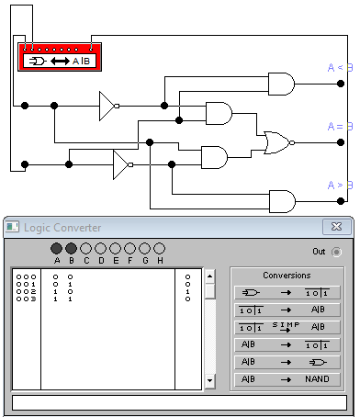

Рисунок 1 – Исследование случая А > B

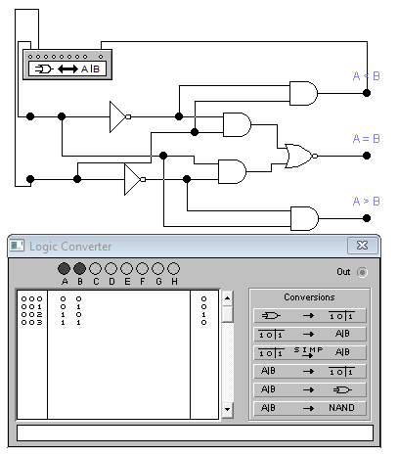

Рисунок 2 – Исследование случая А < B

**Часть 2 Устройство контроля четности**

**Задания:**

**1. Исследуйте схему на рисунке 2.3. (Рисунок 3.6)**

**2. Проверьте правильность функционирования схемы на рисунке 2.5 (Рисунок 3.8), подавая на входы двоичные комбинации с генератора слова.**

**3. Выясните, каким образом с помощью схемы на рисунке 2.3 (Рисунок 3.6) можно добавлять контрольный бит (в случае использования контроля четности, контроля нечетности).**

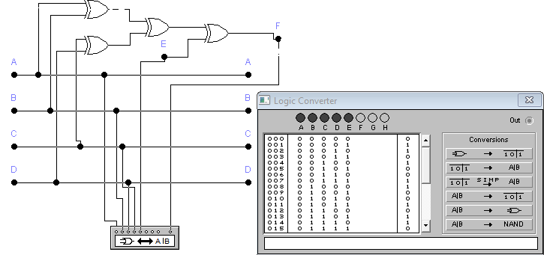

Рисунок 3.1 – Схема формирования бита четности для четырехразрядного кода

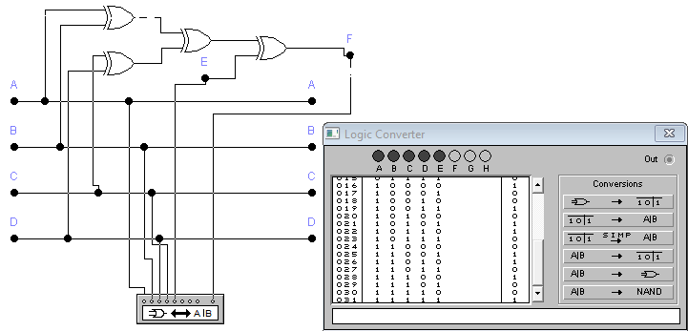

Рисунок 3.2 – Схема формирования бита четности для четырехразрядного кода

На рисунках 3 и 4 представлена работа схемы формирования бита четности для четырехразрядного кода показана на рисунке 2.3. Она содержит четыре элемента ИСКЛЮЧАЮЩЕЕ ИЛИ, выполняющих функции сумматоров по модулю 2 (без переноса) и состоит из трех ступеней. На первой ступени попарно суммируются все биты исходного кода на входах А, В, С, D. На второй ступени анализируются сигналы первой ступени и устанавливается четность или нечетность суммы входного кода. На третьей ступени полученный результат сравнивается с контрольным сигналом на входе Е, задающим вид используемого контроля, в результате чего на выходе F формируется пятый дополнительный бит четности, сопровождающий информационный сигнал в канале передачи.

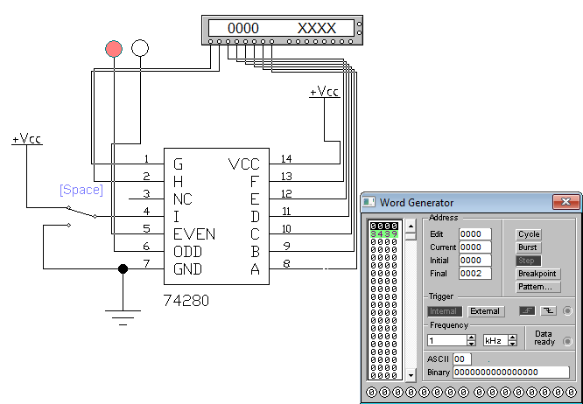

Рисунок 4 – Схема включения ИМС 74280

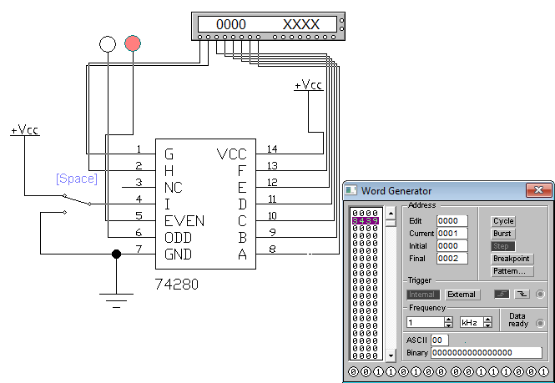

Рисунок 5 – Проверка работы ИМС 74280

ИМС74280 имеет 9 входов (A, B...I) и два выхода (EVEN, ODD), один из которых инверсный. Вход I используется для управления видом контроля («0» — контроль четности, «1» — контроль нечетности) и управляется переключателем Z (управляется с клавиатуры одноименной клавишей). Вывод NC — not connection — пустой, т. е. внутри ИМС к нему ничего не подключено. Правильность функционирования схемы на рисунке 2.5 проверяется с помощью генератора слова, при этом тип контроля (четности или нечетности) выбирается переключателем Z; на входы рассматриваемого устройства подаются различные двоичные комбинации; состояние выходов ИМС контролируется подключенными к ним свето-индикаторами (логическими пробниками).

**Выводы:** исследовали цифровые компараторы, выяснили их принципы действия установили что, могут определять неравенства А<В, А>В. Результат сравнения отображается в виде логического сигнала на одноименных выходах. Так же познакомились с устройством контроля четности, провели моделирование простейшего устройства контроля четности с помощью логических элементов, исследовали его работу.

**Контрольные вопросы**

**1. Какие функции выполняет цифровой компаратор, в каких устройствах он может быть использован?**

Цифровые компараторы (от англ. compare — сравнивать) выполняют сравнение двух чисел А и В одинаковой разрядности, заданных в двоичном или двоично-десятичном коде.

Цифровые компараторы применяются для выявления нужного числа (слова) в цифровых последовательностях, отметки времени в часовых приборах, выполнения условных переходов в вычислительных устройствах, а также адресных селектора.

**2. Приведите таблицу переключений и схему одноразрядного компаратора.**

Схема одноразрядного компаратора приведена на рисунке 3.2. Компаратор состоит из двух элементов НЕ, четырех элементов И и одного элемента ИЛИ—НЕ.

Для исследования компаратора к нему подключен логический преобразователь. Подсоединяя его клемму OUT к каждому выходу компаратора, можно получить таблицу истинности и булево выражение для каждого режима работы компаратора. Для случая А = В, показанного на рисунке 3.2, результаты моделирования представлены на рисунке 3.3, откуда видно, что условию А = В соответствуют комбинации сигналов на входе: А = В = 1 или А = В = 0. Этому условию и отвечает булево выражение на дополнительном дисплее.

**3. Какое назначение имеют формирователи кода четности, где они могут быть использованы?**

Операция контроля четности двоичных чисел позволяет повысить надежность передачи и обработки информации.

**4. Какая форма контроля четности чаще всего используется на практике, в частности, в вашем компьютере, если в нем установлены модули оперативного запоминающего устройства (ОЗУ) с нечетным числом микросхем?**

Контроль четности — Это один из стандартов, введенных IBM, в соответствии с которым информация в банках памяти хранится фрагментами по девять битов, причем восемь из них (составляющих один байт) предназначены, собственно, для данных, а девятый является битом четности (parity). Использование девятого бита позволяет схемам управления памятью на аппаратном уровне контролировать целостность каждого байта данных. Если обнаруживается ошибка, работа компьютера останавливается и на экран выводится сообщение о неисправности. Если вы работаете на компьютере под управлением Windows или OS/2, то при возникновении ошибки контроля четности сообщение, возможно, не появится, а просто произойдет блокировка системы.

Во всех процессорах, начиная с 386, схема контроля четности встроена в саму микросхему, поэтому никакие дополнительные микросхемы на системную плату устанавливать не нужно. В большинстве системных плат предусмотрена возможность отключения схем контроля четности для того, чтобы на них можно было устанавливать модули памяти без бита четности. К сожалению, некоторые системы вообще не поддерживают контроль четности. Данный факт ставит под сомнение четкую работу системы с критическими приложениями, требующими контроля четности.

**5. Из представленных на экране логического преобразователя данных (см. рис. 2.4) выберите комбинации, относящиеся к контролю четности и нечетности, а также соответствующие им слагаемые булева выражения. (Рисунок 3.7)**

На первой ступени попарно суммируются все биты исходного кода на входах А, В, С, D. На второй ступени анализируются сигналы первой ступени и устанавливается четность или нечетность суммы входного кода. На третьей ступени полученный результат сравнивается с контрольным сигналом на входе Е, задающим вид используемого контроля, в результате чего на выходе F формируется пятый дополнительный бит четности, сопровождающий информационный сигнал в канале передачи.